105-106學年度高中職行動學習規劃書範本_教學面
說明：為瞭解學校各行動學習教學活動推動狀況，請教師填寫本教學規劃書並上傳至計畫網站(http://mlearning.ntust.edu.tw，登入後>資料上傳>課程教學教案上傳)，做為學校推動成果。
- 行動學習教案 (一個策略一個教案；如有第二個以上的策略，請新增此表格)
教師姓名 | 劉怡秀
行動學習教學策略 | 直接引導學習法
學科領域 | 英文
授課班級數 | 普二孝
授課人數 | 39 | 男生總人數 | 0 |  | 女生總人數 |  | 39
行動學習時程 | 起： 106 年 05 月 26 日～迄： 106 年 05 月 26 日，共計 1 節課
授課單元/主題 | Quizlet
教學方式 | 學習如何運用Quizlet
資源/設備/書籍 | 電腦、投影機、黑板、手機  英文課本
教學總時間(分) | 50
時單元目標 | 教學活動 |  |  | 教材 |  | 教具 |  | 時間(分)
暖身與引起動機 | 介紹英文Quizlet的軟體應用，讓學生利用手機或平板電腦下載並登入。 |  |  | Quizlet網站 |  | 電腦  投影機  手機 |  | 5’
配合新課程內容喚起舊記憶及先備知識 | 使用Quizlet 教學，練習課本所列單字。  並帶著學生瀏覽網站可使用的單字練習活動功能。 |  |  | Quizlet網站  教科書 |  | 電腦  投影機  手機 |  | 20’
藉由分組討論，培養合作學習思考及表達的能力。 | 運用Quizlet單字片語閃卡解說單字片語，並進行Quizlet Live的分組競賽：電腦將學生隨機分組，全組合作作答，答錯將退回原點，最先完成之組別獲勝。 |  |  | Quizlet網站 |  | 電腦  投影機  手機 |  | 20’
學習回饋與評量 | 教師在Quizlet網站編輯本課單字、片語，提供學生教師Quizlet教室的代碼連結，讓學生可以課前預習，課後複習。 |  |  | Quizlet網站  教科書 |  | 投影機  電腦  手機 |  | 5’

- 教學成果：包含班級師生互動、班級氣氛、學生反應、具體教學成果或學生作品展示。
科目A(教師姓名)-單元A(單元名稱)-錄影分享法(使用策略名稱)教學成果
成果項目 | 圖片與資料呈現 |  | 說明
師生互動、班級氣氛 | 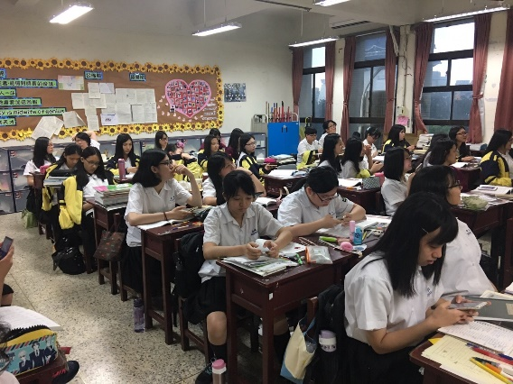 | 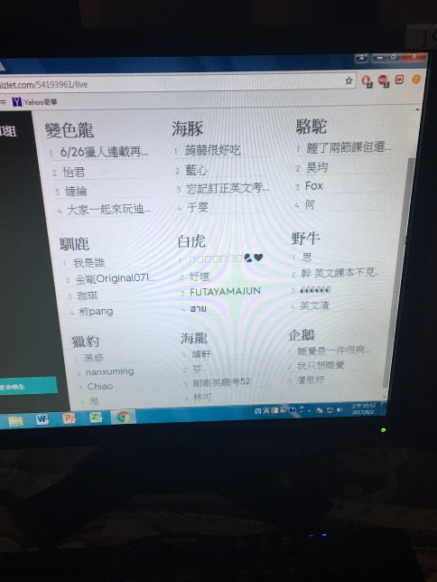 | 讓學生利用手機或平板電腦下載並登入
學生反應與具體教學成果 | 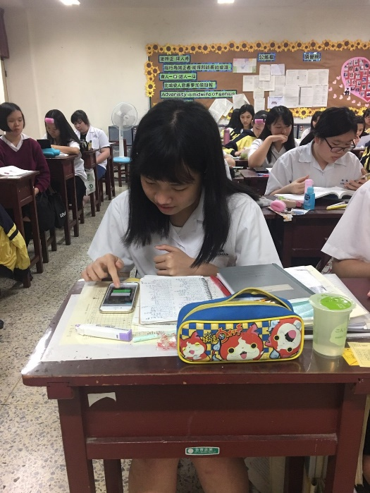 | 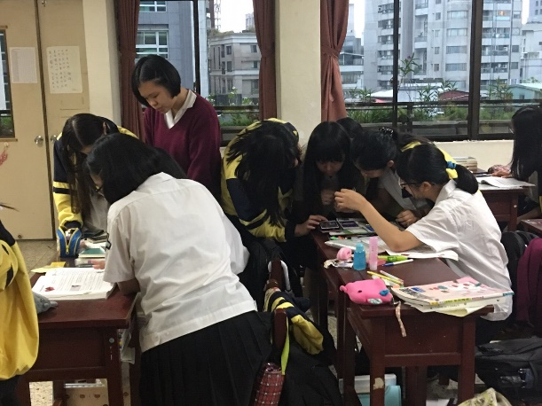 | 利用這個APP，不但翻轉了傳統的單字學習模式，也讓學生能主動學習，利用配對練習遊戲進行競賽，增加學習的趣味，也提升學生的成就感。
補充資料 | 無 |  | 無

